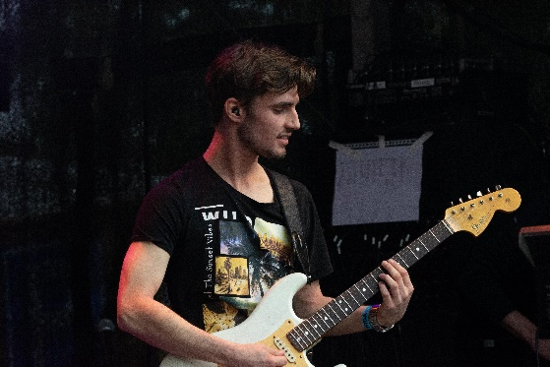  Doelstelling  Ik wil kunnen rondkomen binnen de muziekbranche  Vaardigheden  Creatief, initiatief nemen, hou van duidelijkheid. Kan goed instructie geven, leergierig, goed luisteren, snel dingen in mij opnemen, in bezit van rijbewijs B+E en  klein vaarbewijs 1 | Werkervaring  Bollenpellen • Munster •  Hier heb een aantal jaar diverse malen geholpen bij het oogstseizoen  keukenassistent • Restaurant Zingende wielen • Juli 2021 – september 2023  Ik was begonnen als afwasser/schoonmaak assistent waarna ik vervolgens diverse werkzaamheden in de keuken verrichtte zoals: voorgerechten maken, hoofdgerechten maken en mise-en-place.  Docentassistent • Dacapo schagen • 26 oktober 2022 – 26 mei 2023  Ik hiep als muziekdocent om jamsessies te organiseren  medewerker geluidtechniek •Geluidverhuur DSL schagen • 26 oktober 2023 – heden  Allround medewerken: geluidstechniek, rigger, magazijn werkzaamheden, stagehand. Daarnaast meegewerkt aan een aantal theaterproducties en festivals. (grootebroek gaat los en magnus festival)  Gitaardocent • Cultuurschuur Wieringerwerf • Februari 2024 – Heden  Ik geef gitaar/bass lessen bij een muziekschool  Opleiding  Vmbo/Tl-opleiding • 2020 • RSG wiringherlant  behaald  Havo • 2022 • Oscar Romero  Behaald  MBO Student uitvoerend muzikant• Friesland college  Studerend 3e jaar  Ervaring  Zeilinstructeur Marine Watersportvereniging: Ik geef les aan de jeugdleden die willen leren zeilen.
  Tom Donker
  20-02-2004

